Урок УД «Основы товароведения продовольственных товаров»
Лабораторная работа
Тема: «Ассортимент и оценка качества макаронных изделий»

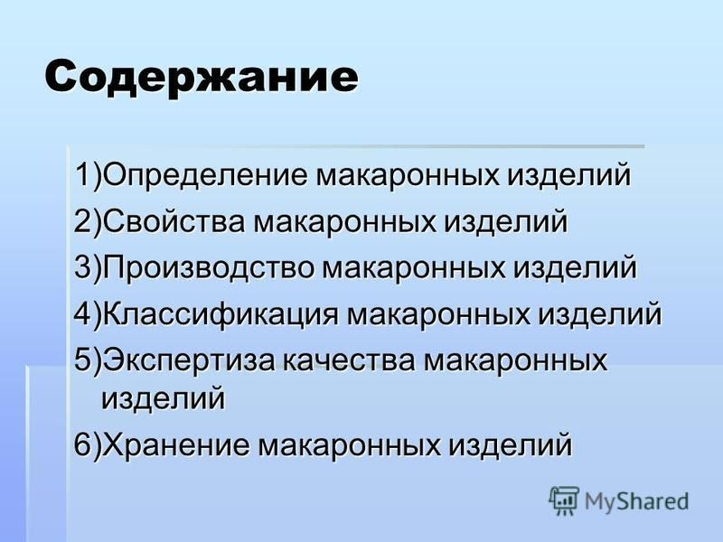
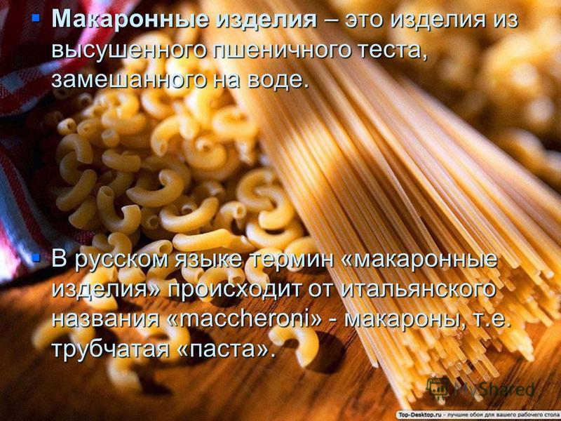
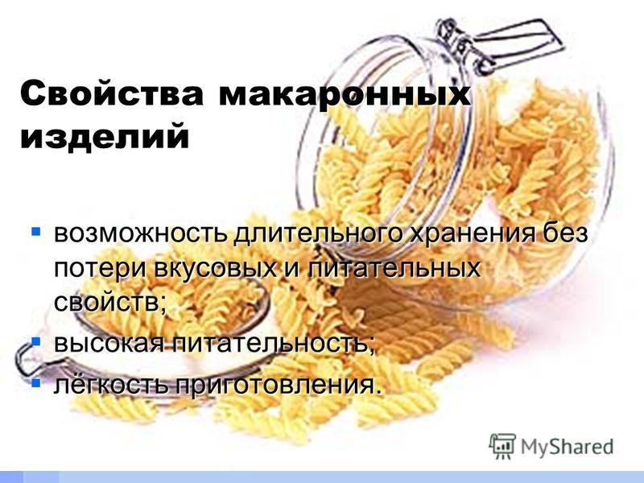
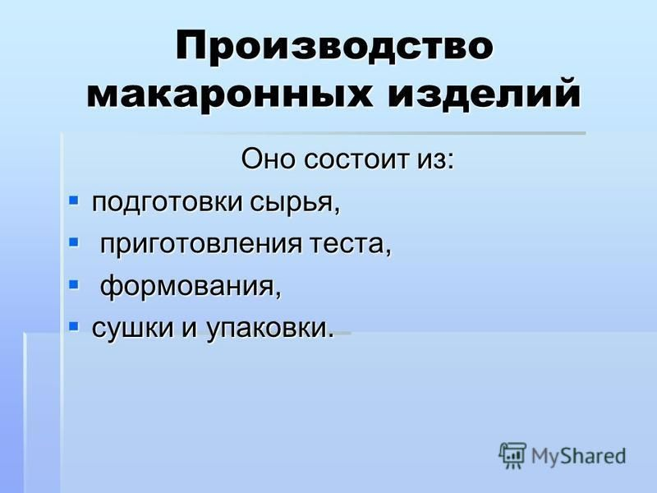
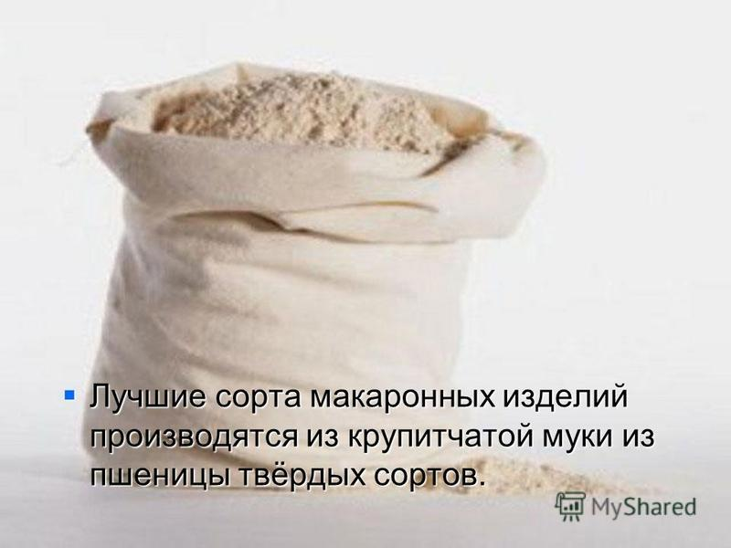
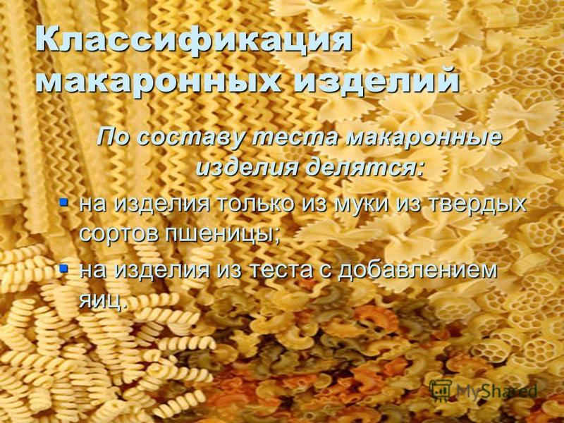
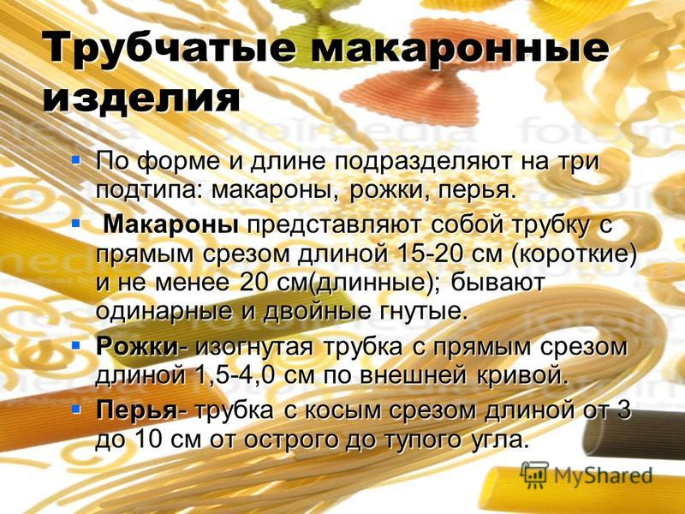

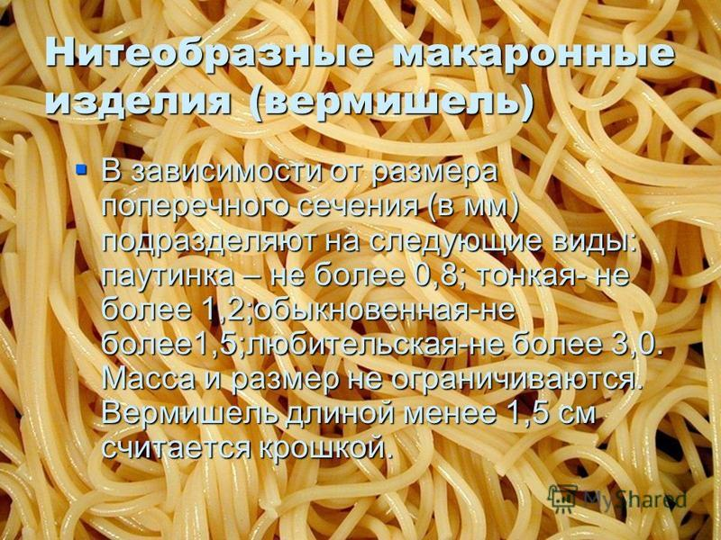
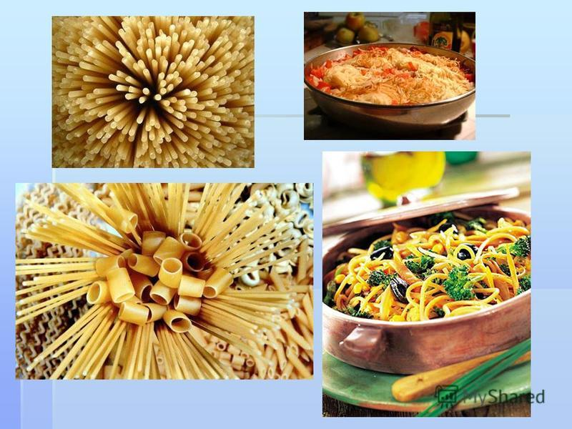
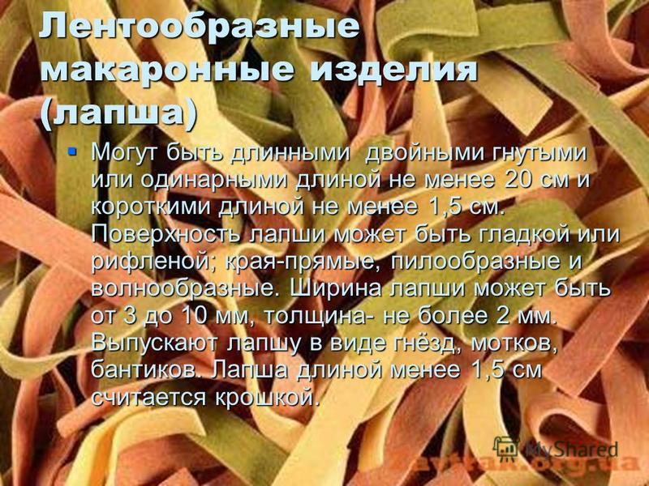

Блюда из макаронных изделий
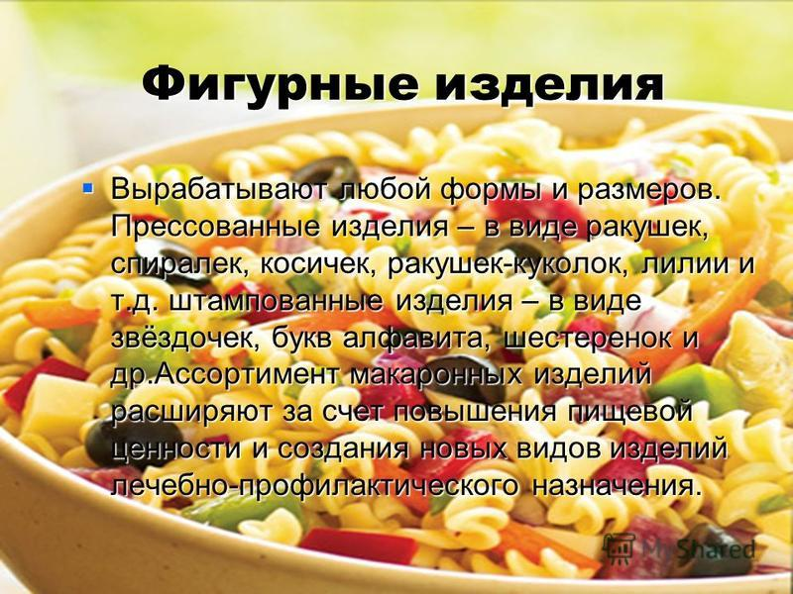
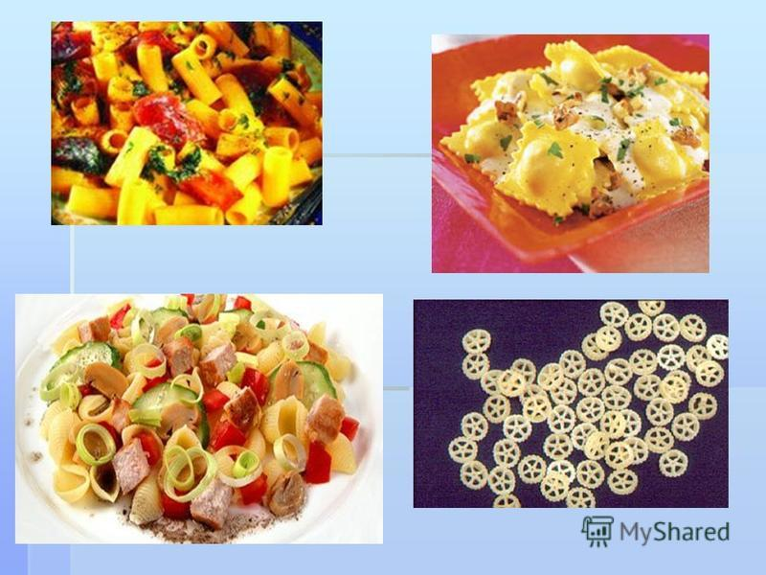
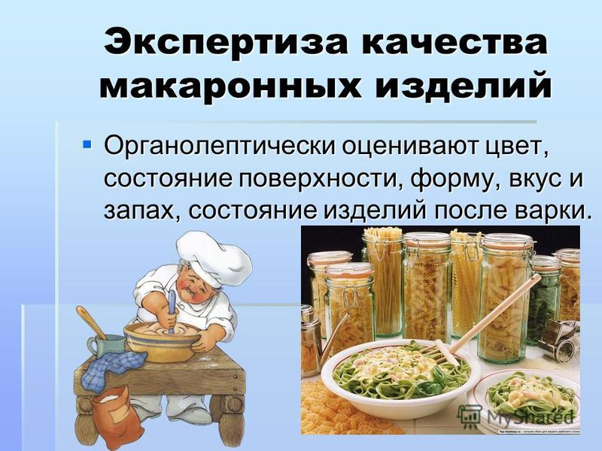
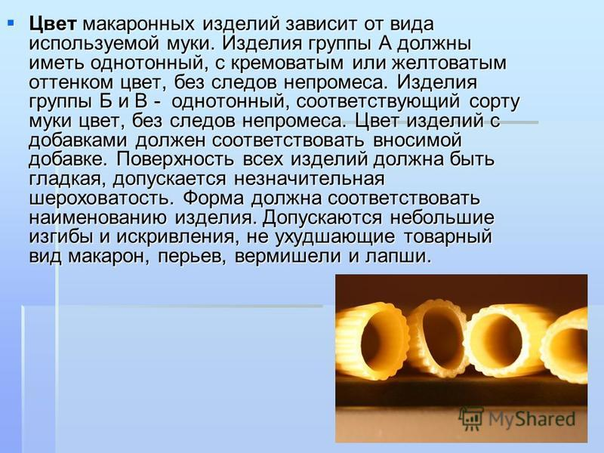

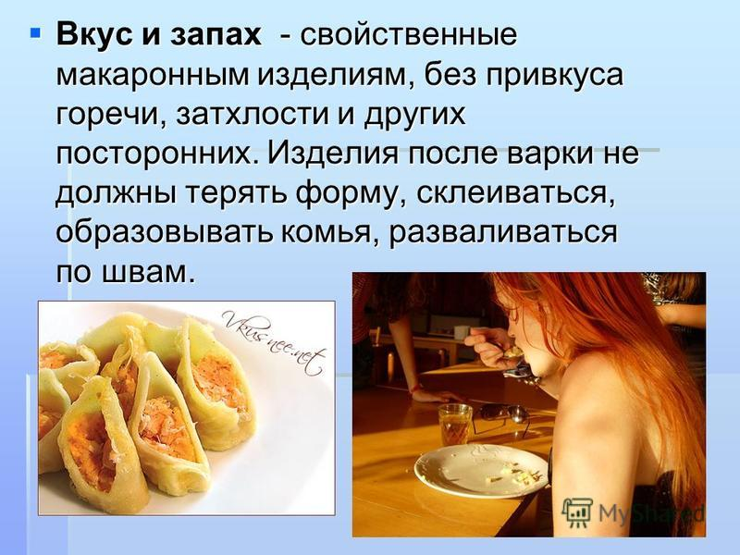

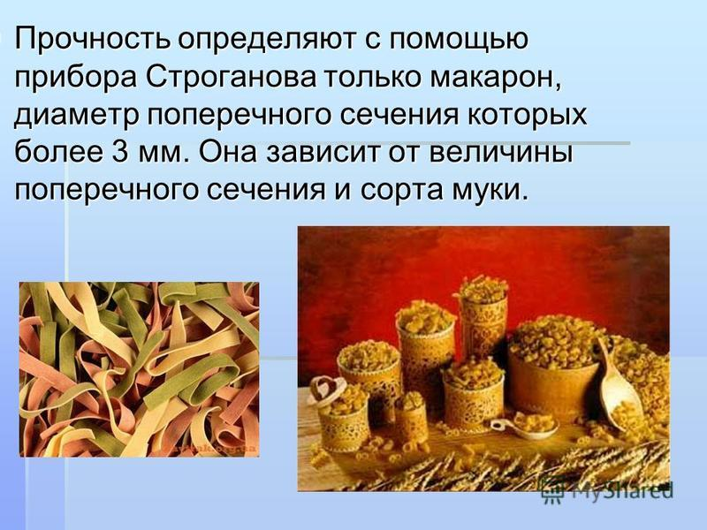
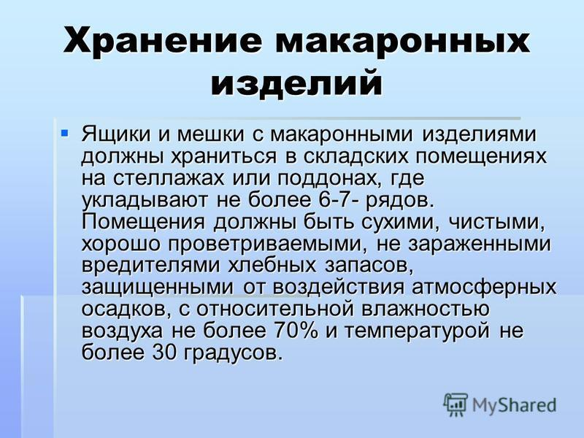

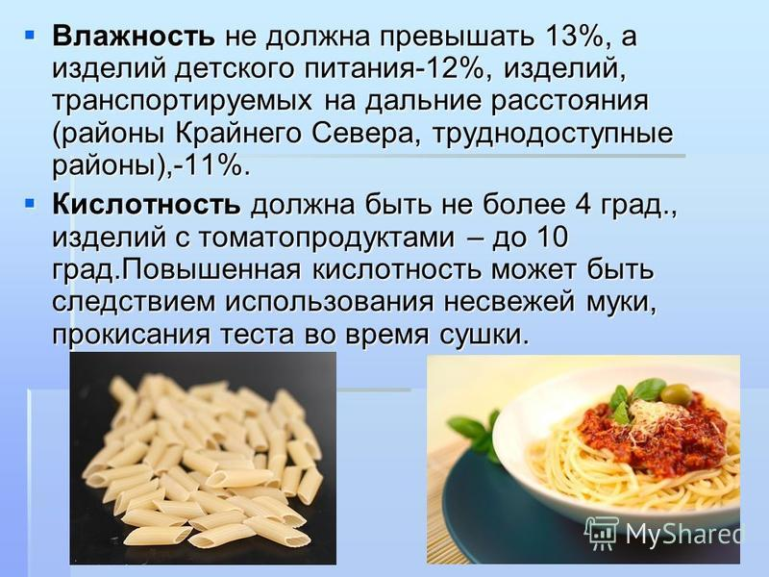
Выберите правильный ответ
1. Какую муку используют для производства макаронных изделий?
А)пшеничная мука из твердого стекловидного стекла
Б) пшеничная мука высшего сорта
В) рисовая мука
Г) ржаная мука
2. Перечислите дополнительное сырье для производства макаронных изделий.
А) маргарин
Б) сливки
В) яйцо, яичный порошок, сухое молоко, соки из овощей
Г) растительное масло
3. Назовите 4 группы макаронных изделий?
А) трубчатые, лентообразные, нитеобразные, фигурные
Б) простые
В) трубчатые
Г) лентовидные
4. При какой температуре сушат макаронные изделия? Сколько времени?
А) t=30-50⁰С, 12-24 часа
Б) t=40-60⁰С, 14-24 часа
В) t=50-70⁰С, 10-24 часа
Г) t=60-100⁰С, 8 - 24 часа
5. Приведите примеры фигурных макаронных изделий.
А) вермишель
Б) лапша
В) бантики, ракушки, спиральки, гребешки и др.
Г) рожки, макароны
6. Перья, рожки, лапша, макароны. Какое из этих названий лишнее? Почему?
А) лапша - лентообразное изделие, остальные трубчатые
Б) рожки - трубчатое изделие
В) перья - трубчатое изделие
Г) макароны - трубчатое изделие
7. Какова влажность макаронных изделий?
А) 15 %
Б) 13%
В) 22%
Г) 19%
8. Какие витамины содержатся в макаронных изделиях?
А) В1, В2, В6, РР
Б) А, Д, Е, К
В) аскорбиновая кислота
Г) В1
9. Соотношение воды и макарон при варке сливным способом?
А)10:1
Б) 5:1
В) 2:1
Г) 1:1
10. Условия хранения макаронных изделий (температура, относительная влажность воздуха, срок хранения)?
А) t до 40⁰С W до 70% Срок от 3 до 10 месяцев
Б) t до 20⁰С W до 70% Срок от 3 до 9 месяцев
В) t до 50⁰С W до 70% Срок от 4 до 12 месяцев
Г) t до 30⁰С W до 70% Срок от 3 до 12 месяцев

